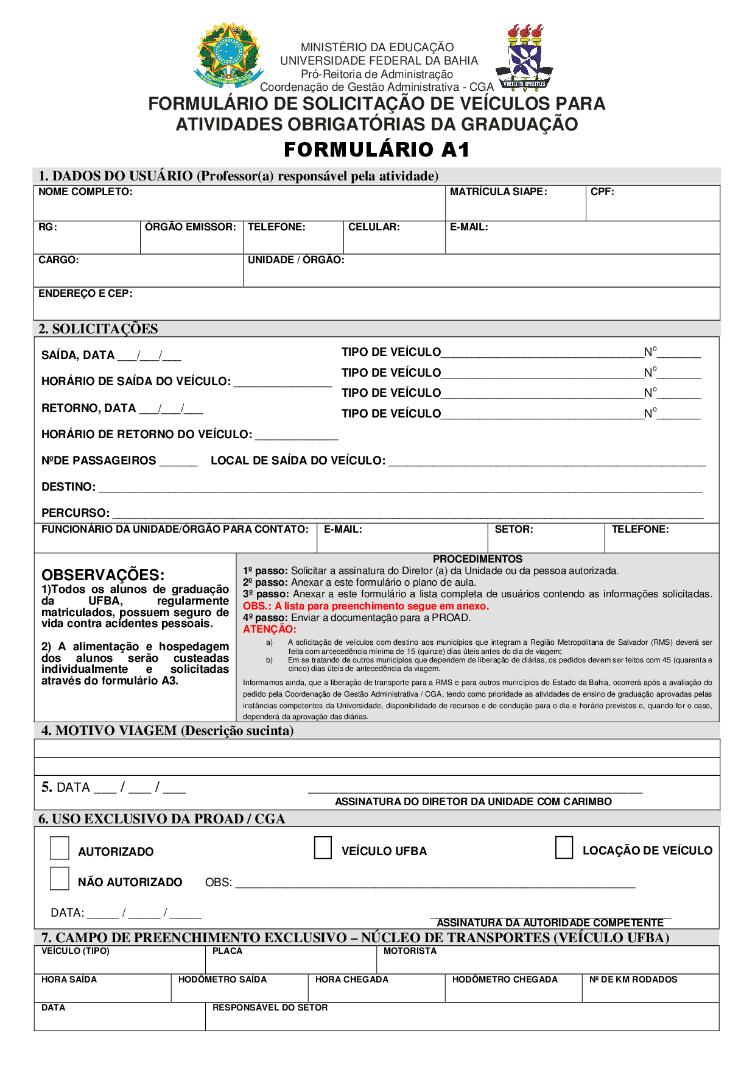

Atenção: Encaminhar o formulário com 15 a 45 dias úteis de antecedência, a depender do destino (Ver procedimentos).

